**4 Бөлім**

**Дәріс №1.**

**4.1.Аналитикалық геометрияның жазықтықтағы қарапайым есептері**

**Дәрістің мақсаты:** Кесіндінің шамасы атты салыстырмалы санды қарастыру арқылы жазықтықтағы кез келген нүктенің орнын анықтау. Жазықтықтағы кез келген нүктенің орнын анықтаудың басқа да тәсілдері және олардың арасындағы байланысты көрсету. Декарт координаталар жүйесін енгізу арқылы екі нүктенің арақашықтығын табу кесіндіні берілген қатынаста бөлу және үшбұрыштың ауданын табу есептерін шешу.

Жазықтықта сызықтардың бірыңғай әдіспен берілуінің негізінде координаталар әдісі жататындығын түсіндіріп, оны мысалдар арқылы айқын көрсету.

**Кілтті сөздер:** Аналитикалық геометрия. Өс. Сандық өс. Кесіндінің шамасы. Декарт координаталары. Полярлық координаталар. Кесіндіні қатынаста бөлу.

***Қысқаша мазмұны.***

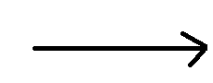 Оң бағыытта анықталған түзуді *өс* деп атаймыз.

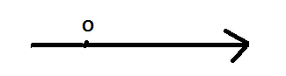Егер өстің бойында санақты бастау нүктесі *О* мен ұзындықты өлшейтін бірлік масштаб берілген болса, онда түзудің бойында *координаталар жүйесі енгізілген* деп айтады. Бұл жағдайда түзудің бойындағы кез келген нүктенің орнын анықтау мүмкіндігіне ие боламыз.

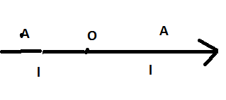

*Кесіндінің нормасы* деп осы кесіндінің оң таңбасымен алынған ұзындығына тең*(l)*санды айтамыз, егер кесіндінің бағыты мен өстің бағыты бағыттас болса, теріс таңбасымен алынған ұзындығына тең санды айтамыз, егер өстің бағыты мен кесіндінің бағыты қарама-қарсы болса бағытталған *ОА* кесінідінің шамасы*OA=+l*  бағытталған кесіндінің шамасы Сонымен *кесіндінің шамасы* дегеніміз салыстырмалы сан болады

Жазықтықта кез келген нүктенің орнын анықтайтын әдіс белгілі болса, онда жазықтықта *координаталар жүйесі енгізілген* деп айтады.

Жазықтықта тік бұрышты декарт координаталар жүйесі өзара перпендикуляр екі өстердің және ұзындықты өлшейтін бірлік масштабтың берілуімен анықталады.

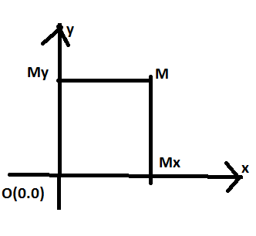

Өстердің қиылысу нүктесін координаттың бас нүктесін координаттың *бас нүктесі* деп атайды.

*М* жазықтықтағы кез келген нүкте болсын. Ол нүктеден координаталар өстеріне перпендикулярлар түсіреміз де қиылысу нүктелерінжәне арқылы белгілейміз.  kесінділерінің шамалары *М* нүктесінің *координаталары* деп атайды. *х*–абцисса ал *у*-ордината деп қысқаша атайды.

**4.1.1. Екі нүктенің арақашықтығын есептеу.**

**Теорема 4.1.1.** Жазықтықтағы кез келген екі және нүктелерінің арақашықтығы*d*

 (1)

формуласымен есептеледі.

*Дәлелдеуі*.

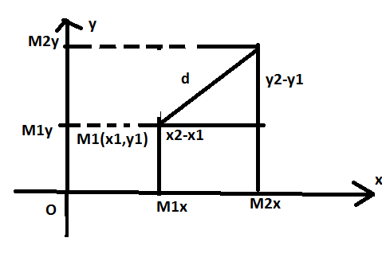

 және  нүктелеріне координаталар өстеріне перпендикуляр түзулер жүргізіп, қиылысу нүктелерін арқылы белгілейміз. Өстің бойында жатқан кез келген кесіндінің ұзындығы табу үшін оның срң,ы нүктесінің координатасынан бастапқы нүктесінің координатасын алып тастаймыз:

 

Пифагор теоремасының негізінде



**4.1.2. Кесіндіні берілген қатынаста бөлу.**

**Теорема 4.1.2.** Егер кесіндісін*M* нүктесі𝜆 қатынасында бөлетін болса, онда бұл нүктенің координатасы

 (2)

формуласымен анықталады. Мұндағы, нүктесінің координаталары, нүктесінің координаталары.



теңдігімен анықталатын𝜆 санын*М* нүктесінің кесіндісін *бөлетін қатынасы* деп атайды.

*Дәлелдеуі.*

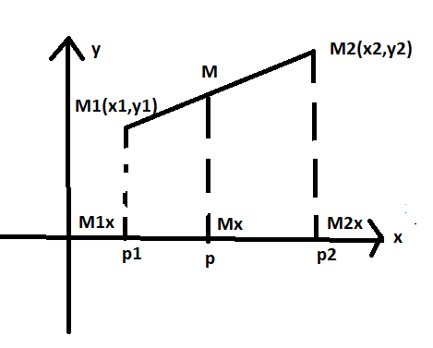

түзуі *Ох* өсіне перпендикуляр болмасын дейік. Бұл жағдайда және нүктелерінен *Ох* өсіне перпендикулярлар түсіреміз де оларды арқылы белгілейік.

Фалес теоремасының негізінде



 

осыдан



шығады. Сол сияқты



Жазықтықта кез келген нүктенің орнын анықтайтын тікбұрышты декарт координаталар жүйесінен басқа полярлық координаталар жүйесі бар.

Полярлық координаталар жүйесі полюс деп аталатын нүктеден шығатын *ОА* сәулесінің және ұзындықты өлшейтін бірлік масштабтың берілуімен анықталады.

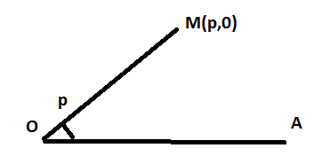

–нүктесінен полюске дейінгі қашықтық. *ОА* – полярлық өс. *Ө – ОА* сәулесін *ОМ* кесіндісімен беттестіруге кететін бұрыш (ең қысқа жол).

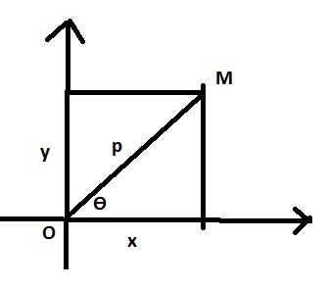

Декарт және полярлық координаталар жүйесінің арасындағы байланыс. Полюс пен координатаның бас нүктесі беттесіп жатсын дейік. Онда:

 (1)

 (2)

**Теорема 4.1.3.** Егер үшбұрыштың төбелерінің координаталары және белгілі болса, онда үшбұрыштың ауданын



формуласымен есептеуге болады.

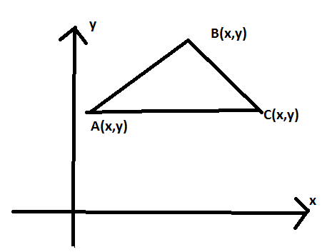

Теорема 4.1.3. Декарт координаталары мен полярлық координаталардың арасындағы байланысты қолданып дәлелдеуі Н.В. Ефимов «Краткий курс аналитичемкой геометрия», немесе трапециялардың аудандарының айырымын қолданып дәлелдеулеріңе болады. Соңғы жағдай, В.С. Шипагев «Высшая математика» оқулығында келтірілген.

**Бақылау сұрақтары**

1. Кесіндінің шамасы дегеніміз не?
2. Қай кезде жазықтықта координаталар жүйесі енгізілген деп атайды?
3. Нүктенің координатасы деп нені ұғасыз?
4. Екі нүктенің арақашықтығын есептейтін формуланы қорытып шығара аласыз ба?
5. Кесіндіні берілген қатынаста бөлу формуласы өз бастауын қандай есептер шығарудан алады?
6. Үшбұрыштың ауданын табу формуласының алдында неліктен ± болып тұр?

**Әдебиеттер.**

1. Ефимов Н.В. Краткий курч аналитической геометрии.
2. Қасымов Қ.Ә., Қасымов Е.А. Жоғарғы математика курсы. Аналитикалық геометрия. 1994.
3. В.С. Шипагев Высшая математика